Todos os brinquedos de plástico já fabricados na história ainda estão entre nós. E o seu impacto também.

CARINA MARTINSCOLABORAÇÃO PARA ECOA, EM SÃO PAULO
Há algo de muito exagerado em nossa relação com o plástico. E se a crescente prevalência de apelos de conscientização pode fazer parecer que o que anda demasiado é a preocupação, talvez você não saiba, por exemplo, que já engole o equivalente a um cartão de crédito por semana em microplásticos presentes na comida e água que consome. A não ser que beba água mineral, cerveja e outros engarrafados: nesse caso, a quantidade de plástico em seu corpo é bem maior.
Imagens de impacto à parte, é deste patamar de gravidade que estamos falando quando o assunto são resíduos plásticos. E a questão não é só do acúmulo de lixo sólido por aí. Poucos sabem, mas o plástico também libera toxinas de diversas maneiras em seu uso doméstico - contaminando o ar em brinquedotecas, liberando substância em contato com a pele e boca das crianças, e outros detalhes de que falaremos mais à frente.
Perguntada se não era o caso de relativizar esse risco - a ideia de carrinhos e bonecas enchendo de toxinas os quartos infantis parece aterrorizante demais para ser real - a coordenadora do Grupo de Pesquisa em Química Verde da Universidade Federal de São Carlos (UFSCar) Vânia Zuin é taxativa e desconcertante: "É motivo para pânico, sim".
Mas dá para reduzir danos se a gente tiver uma maior compreensão e aprendizado da dinâmica que, no fim das contas, dita nossos comportamentos. E de suas consequência e alternativas.
Hoje, 90% dos brinquedos fabricados no mundo são de plástico.
Plástico é bom. Brinquedo é bom. Mas todo brinquedo precisa ser brinquedo de plástico? E precisa ser tanto brinquedo?
Vânia Zuin leciona no Departamento de Química da UFSCar e é professora convidada do GCCE-UoY (Green Chemistry Centre of Excellence - ou Centro de Excelência em Química Verde, em tradução livre), na Inglaterra. Ela foi a responsável pela condução da pesquisa inédita "Infância plastificada - O impacto da publicidade infantil de brinquedos plásticos na saúde de crianças e no ambiente", encomendada pelo Instituto Alana.
A combinação de expertises do instituto, que tem o programa Criança e Consumo, e da pesquisadora, que é também doutora em Educação, foram a base de uma conquista importante: o início de uma construção de conhecimento sobre o complexo e potencialmente fundamental impacto da publicidade infantil na saúde física e mental das crianças - além do meio ambiente -, por meio da formação de hábitos e valores de consumo.
Em suma, sobre o que nos leva a, afinal, acumular esse exagero de plástico.
Parece uma volta grande. Mas não há nada em nossa relação com o plástico que não seja hiperbólico. Com exceção, justamente, daquilo que nunca é demais: a cautela. Os realizadores da pesquisa, apesar de não relativizarem a gravidade dos resultados, ressaltam que o estudo não pretende vilanizar o plástico ou os brinquedos. Pelo contrário: "O plástico é maravilhoso", diz Zuin.
A questão é complexa demais para ser resolvida com um cancelamento. "A problemática do brinquedo é muito importante de ser enfrentada", afirma a professora. "O uso pela criança e o reuso são ridículos diante do tanto de material. É uma aberração em termos de material, publicidade e deseducação. E, inclusive, de contaminação desses corpos, que são mais frágeis", alerta.

As consequências do excesso
Danos para o meio ambiente
As primeiras bonecas de algum tipo de plástico surgiram há cerca de 150 anos. O plástico mais resistente, como o conhecemos, tornou-se prevalente a partir da década de 1940. Todo o tempo que se passou desde a fabricação do primeiro brinquedo de plástico até hoje não chega nem perto do tempo necessário para sua decomposição- alguns plásticos podem demorar até 500 anos. Isso significa que, potencialmente, todos os brinquedos de plástico já fabricados no mundo ainda estão entre nós.

Danos para a saúde física infantil
O PVC é o favorito da indústria, mas a exposição excessiva aos ftalatos (químicos usados para amolecê-lo) por inalação, ingestão ou absorção na pele pode causar de asma a problemas hormonais, de desenvolvimento e reprodutivos. Há ainda um agravante que potencialmente prejudica quem é mais pobre: um estudo encontrou em bonecas de PVC e látex, principalmente as de baixo custo, cádmio, chumbo, cromo, zinco, alumínio e traços de tório, elemento radioativo.
Consumismo: não tem pra todo mundo
Comprar um monte de brinquedos gera excitação momentânea - e consequente insatisfação. "É uma fábrica de infelicidade permanente, no fundo", diz Vânia Zuin, coordenadora do Grupo de Pesquisa em Química Verde da UFSCar. O consumo se sustenta na desigualdade. "Não existe material para fazer [brinquedo] para todos. Alguém tem que ter e boa parte, obrigatoriamente, tem que não ter". No Brasil, 20 milhões de crianças não têm acesso a brinquedos de grandes redes.
Influenciadores do lar
O pilar central e inédito do estudo é o impacto da publicidade infantil nesses comportamentos - e, assim, em suas consequências. "Se estamos realmente considerando o bem-estar das nossas crianças e a garantia de um futuro saudável e sustentável para elas, precisamos considerar os impactos ambientais dos estímulos de consumo gerado pelas empresas fabricantes de brinquedos", diz JP Amaral, mobilizador do Instituto Alana.
A publicidade infantil, hoje, é ilegal no Brasil. Mas há um movimento do atual governo federal, que abriu consulta pública no início do ano, no sentido de "flexibilizar" mais essa norma, em consonância com o que vem sendo feito com tantas outras regulações no país.
Para entender e se posicionar a respeito, é importante saber que publicidade infantil não significa publicidade de produtos infantis. A propaganda de brinquedo está liberada. Desde que não tente convencer a criança de nada. Publicidade infantil é considerada aquela que dirige a persuasão de consumo diretamente a pessoas de menos de 12 anos, que são consideradas vulneráveis e, dependendo da faixa etária, sem discernimento para identificar a persuasão.
Isso não tem nada a ver com o produto anunciado. Por um lado, brinquedos podem ser anunciados para que os pais decidam pela compra - isso está perfeitamente legal. Por outro lado, pode haver publicidade infantil para vender "carros, produtos de limpeza, hotéis e resorts, escolas de línguas, instituições financeiras e até impermeabilizantes", segundo denúncias realizadas ao longo da existência do programa Criança e Consumo.
Mas por que as empresas fariam anúncios para crianças? Os pais sabem essa resposta: oito em cada dez assumem que são influenciados pelos filhos na hora de fazer compras. Além disso, em marketing, a criança é vista não apenas como influenciador, mas como um consumidor fiel com toda a vida economicamente ativa ainda pela frente. A disputa pela conquista desses valores e hábitos quando eles ainda estão sendo formados é uma prioridade em diversos segmentos.
Portanto, apesar de alguns defensores da liberação da publicidade infantil argumentarem que toda decisão deve ficar a cargo dos pais, a prática promove exatamente o contrário, com a persuasão consumista passando por cima da autoridade parental e colocando a família sob efeito desse estímulo. O argumento passa por cima também da Constituição, que define a família, o Estado e a sociedade - portanto empresários - como corresponsáveis pelo bem-estar das crianças e pela defesa de seus direitos.
Se por um lado o brinquedo é feito para durar e até mesmo atravessar gerações, por outro o mercado de brinquedos e o seu marketing está a todo instante inserindo novidades nas prateleiras para que o público infantil queira um novo item todos os anos.
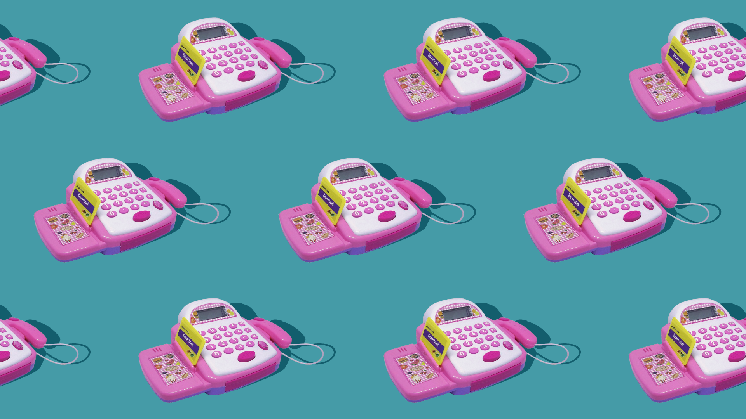

PROPOSTA:
1) Leia o texto com atenção. Esta é a primeira parte de 4.
2) Preencha o planner de resumos.

Problema apresentado
Como reduzir danos
Nome da pesquisa
Nome da pesquisadora
Objetivo da pesquisa
As consequências do excesso
Publicidade infantil: definição
Sua opinião

